
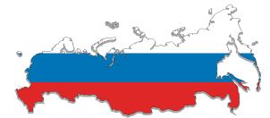

Объем российско-китайских инвестиций может вырасти в 50 раз

02.05.12


Объем российско-китайских инвестиций может вырасти в 50 раз, заявил глава Российского фонда прямых инвестиций Кирилл Дмитриев на Российско-китайском торгово-инвестиционном форуме, который состоялся в Москве 28 апреля 2012 г. Какие уже сегодня имеются результаты в данном виде сотрудничества и каковы его дальнейшие перспективы?
Генеральный директор РФПИ высоко оценил эффективность подобных мероприятий,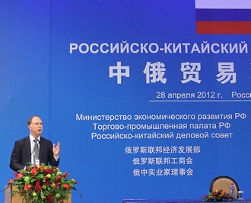поскольку на них "есть не только общий настрой, который очень важен, но также и конкретные проекты. Обсуждение целого ряда таких проектов состоялось на встрече с бизнес-лидерами, прошедшей в рамках форума".
Условием успешного взаимодействия, по мнению Кирилла Дмитриева, является обязательное присутствие двух составляющих. "Первая – это общеидеологическое направление. Сейчас как раз есть установка на взаимодействие и активное сотрудничество. И другая составляющая – это конкретные проекты. Одним из них и является Российско-китайский инвестиционный фонд, созданный нами совместно с Китайской инвестиционной корпорацией (Китайским суверенным фондом благосостояния, CIC)".
Как рассказал глава РФПИ, старт фонда запланирован на июнь 2012 г., а общий объём фонда составит до $ 4 млрд. Из них $ 1 млрд. предоставит РФПИ, $ 1 млрд. – Китайская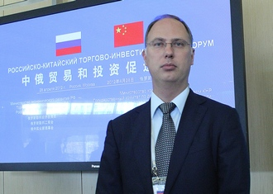инвестиционная корпорация, еще $ 2 млрд. поступит от иных институциональных инвесторов из Китая. Фонд будет создан до конца июня 2012 года".
Среди приоритетных отраслей, в которые планируется направить первые инвестиции, Кирилл Дмитриев назвал машиностроение, сельское хозяйство, лесную и деревообрабатывающую промышленность, транспорт и логистические услуги. "Особое внимание будет уделено проектам в сфере энегроэффективности и энергосбережения, -- добавил он. – До 70 % средств фонда будут инвестированы в компании и проекты на территории России и стран СНГ, до 30 % будут вложены в компании и проекты на территории Китайской Народной 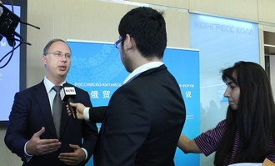Республики, вовлеченные в экономическое взаимодействие с Россией. Объем совместных российско-китайских инвестиций, направленных в экономику России может составить несколько сот миллионов долларов уже до конца 2012 года". Первый проект будет объявлен в ближайшие два-три месяца. Возможно, о нем будет заявлено на Питерском экономическом форуме.
Совместный российско-китайский инвестиционный фонд – это очень важный конкретный шаг по развитию сотрудничества между нашими странами, подчеркнул глава РФПИ. Пока объем прямых инвестиций со стороны Китая неоправданно мал. "Цифры исчисляются единицами миллиардов. Мы уверены, что они должны исчисляться десятками миллиардов", - заявил Кирилл Дмитриев.
Он подчеркнул, что инвестиции 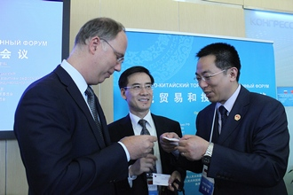должны приходить во многие российские регионы – и не только в центральные. Сотрудничество с китайской инвестиционной корпорацией должно стать одним из инструментов привлечения таких инвестиций. Не менее важна для этого и поддержка Совета Федераций, потому что это "очень мощная организация, которая поможет привлечь значимое количество инвестиций в регионы. Вместе с ними мы можем инвестировать в регионы, причем не только в те регионы, которые традиционно привлекают инвестиции, но и в те, которые их не привлекали", - подчеркнул Кирилл Дмитриев.

